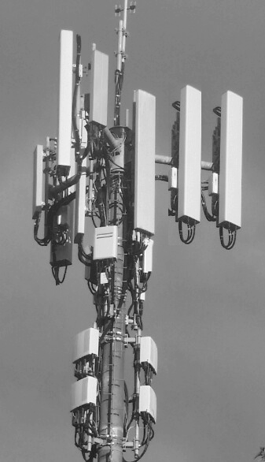  Mise en conformité formelle du facteur de correction (sans modification du site) à la  Route de Céligny 37  Antennes 5G : vous êtes dans le périmètre des émissions !  Cette technologie est décriée par de nombreux scientifiques et médecins. Aucune étude ne prouve son innocuité, bien au contraire. Au-delà de centaines d’études confirmant la nocivité de cette technologie militaire, la 5G va servir au déploiement d’une surveillance accrue de chaque individu, à l’élaboration des villes de 15 mns, à l’internet des corps, à la connexion de milliards d’objets (inutiles), à la militarisation de l’espace aérien, à la collecte des données personnelles non consenties par les populations civiles à travers la 5G mais aussi les lampes LED qui sont installées partout.  Si vous souhaitez vous opposer à cette installation, envoyez un mail à :  info@5gmoratoirepourlasuisse.ch Délai : 14 janvier 2025  Notre association 5G Moratoire pour la Suisse est à votre disposition pour vous aider gratuitement dans vos démarches.  Parlez-en à vos voisins, c’est important ! Toute personne, suisse ou non, habitant ou travaillant (au minimum à 50%) dans le périmètre peut s’opposer. Nous sommes tous concernés !  C’est maintenant qu’il vous faut agir, passé ce délai, il sera trop tard.  Pour vous informer sur les dangers de la 5G : www.robindestoits.org  Chercher « Appel International contre la 5G ».  www.5gmoratoirepourlasuisse.ch |  | M ise en conformité formelle du facteur de correction (sans modification du site) à la  Route de Céligny 37  Antennes 5G : vous êtes dans le périmètre des émissions !  Cette technologie est décriée par de nombreux scientifiques et médecins. Aucune étude ne prouve son innocuité, bien au contraire. Au-delà de centaines d’études confirmant la nocivité de cette technologie militaire, la 5G va servir au déploiement d’une surveillance accrue de chaque individu, à l’élaboration des villes de 15 mns, à l’internet des corps, à la connexion de milliards d’objets (inutiles), à la militarisation de l’espace aérien, à la collecte des données personnelles non consenties par les populations civiles à travers la 5G mais aussi les lampes LED qui sont installés partout.  Si vous souhaitez vous opposer à cette installation, envoyez un mail à :  info@5gmoratoirepourlasuisse.ch Délai : 14 janvier 2025  Notre association 5G Moratoire pour la Suisse est à votre disposition pour vous aider gratuitement dans vos démarches.  Parlez-en à vos voisins, c’est important ! Toute personne, suisse ou non, habitant ou travaillant (au minimum à 50%) dans le périmètre peut s’opposer. Nous sommes tous concernés !  C’est maintenant qu’il vous faut agir, passé ce délai, il sera trop tard.  Pour vous informer sur les dangers de la 5G : www.robindestoits.org  Chercher « Appel International contre la 5G ».  www.5gmoratoirepourlasuisse.ch

